Požární stanice pro nejmenší ochránce

Dne 4. května si připomínáme sv. Floriána, patrona všech hasičů. Díky tomuto dni nezapomínáme na statečnou a důležitou práci všech hasičů. Záchrana životů a boj s ohněm není ani tak prací, jako spíše životním posláním. Už i ti nejmenší si uvědomují výjimečnost hasičů a tak není divu, že nejeden malý kluk touží být právě jedním z nich. Prostřednictvím hry se stavebnicí Millaminis si svůj sen mohou splnit i ti nejmenší.

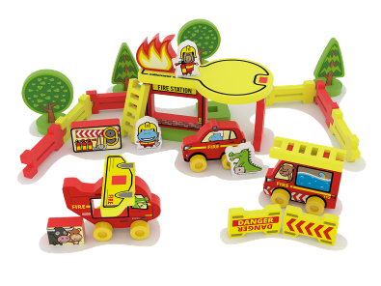
Velká požární stanice Millaminis obsahuje vše potřebné k tomu, aby se i ti nejmenší mohli přidat k jednotce a podílet se na záchraně svých kamarádů. Hasičská zbrojnice je plně vybavena a jednotka je připravena uhasit živel s pomocí požárního auta i letadla, které se hodí do těžko přístupných terénů. Český tvůrce hraček myslel na vše, co se bude malým hrdinům při hře hodit. Již od prvního roku jim stavebnice pomůže rozvíjet jemnou motoriku, představivost a vzdělá je v oblasti požární ochrany i prevence. Speciálně upravená lehčená pěna, z níž jsou jednotlivé dílky vyrobeny, je uzpůsobena pro ty nejmenší ručičky. Je měkká, pružná, naprosto bezpečná a zdravotně nezávadná.

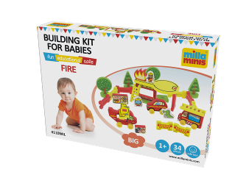

Mnoho záchranářských dobrodružství si děti užijí s Velkou požární stanicí Millaminis, která je dostupná za 780,- Kč. Tato česká a kvalitní hračka obsahuje 34 dílků a je plně kompatibilní s dalšími řadami stavebnice Millaminis.

O společnosti millaminis s.r.o.:

Společnost millaminis s.r.o. vznikla v roce 2012 a byla založena úspěšným českým konstruktérem
a designérem hraček, Milošem Hábou. Ten po mnoha letech působení ve světě hračkářského průmyslu na domácí i mezinárodní půdě dospěl k rozhodnutí vyvinout a uvést na trh vlastní produkt, který ponese nejen jeho nápad, ale i jeho jméno. Po překonání mnoha úskalí a dovedení výroby produktu k dokonalosti, vznikla stavebnice pro nejmenší, která naplňuje nejen všechny představy celého týmu společnosti, ale přináší na hračkářský trh originální český výrobek, který v současnosti nemá přímou konkurenci. Více informací naleznete na: www.millaminis.com

Licence Friends on the Move™ je rovněž nápadem Miloše Háby. Jedná se o vlastní zábavný ale zároveň i naučný licencovaný koncept, který ožije společně s produkty Millaminis. Zvířátka ve stavebnicích nahrazují osoby, které se během svého putování poznávají s dalšími zvířecími kamarády. Hlavními postavami jsou hrošík, krokodýl, žirafa a opičák.

